武汉轻工大学26级学生转专业操作流程

第一步：平台登录
网址：https://whqgu.ls365.net/
用户名为：2026身份证号码, 初始密码为：身份证后六位@qg



第二步：提交转专业申请
点击学籍异动，进入学籍异动申请，请先仔细阅读学籍管理相关规定，再按要求选择专业，点击申请变更，弹出的申请表请按照要求填写后，提交申请变更。
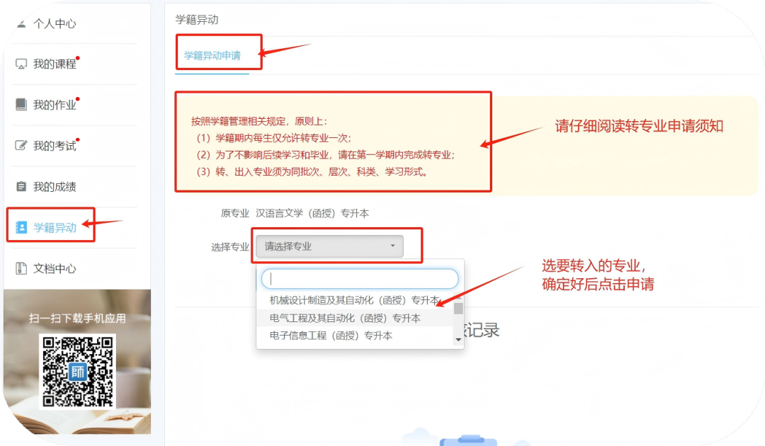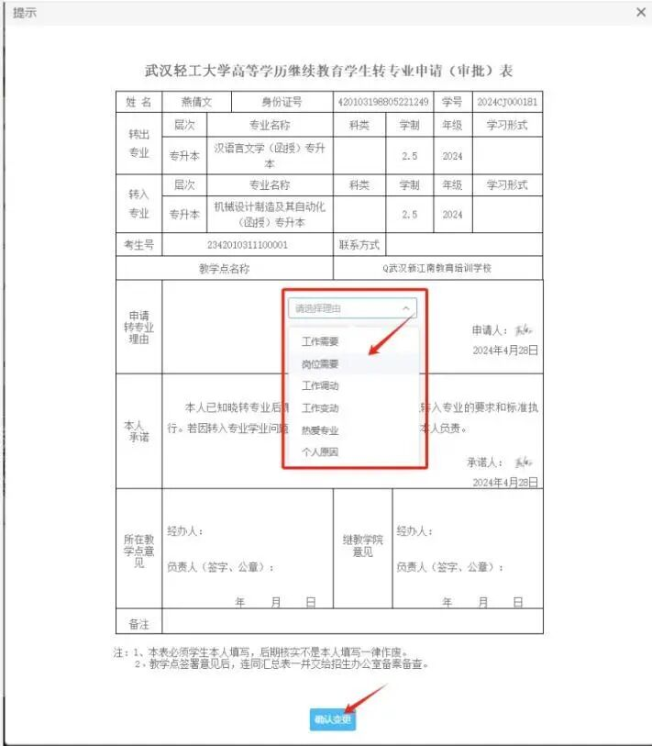

第三步：等待审核
提交后，审核记录中可查看变更专业申请记录，并时刻关注审核状态。
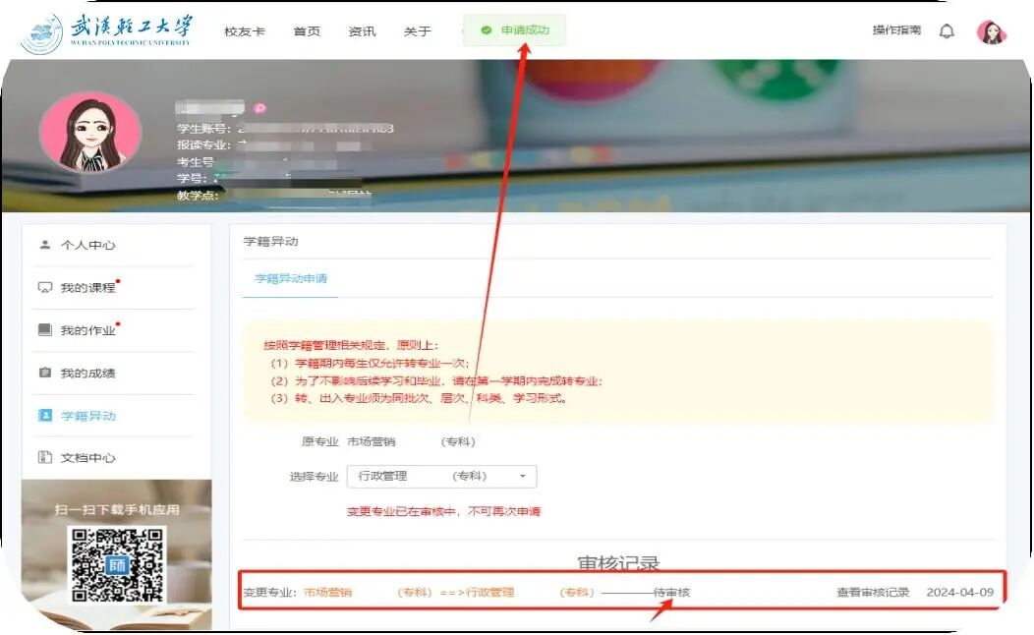

如初审通过，则等待院校二审。
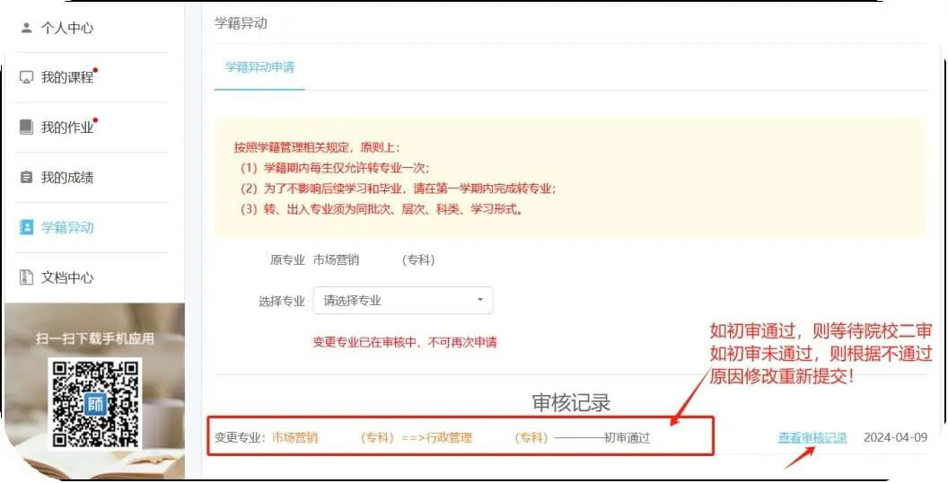

如初审未通过，则根据未通过理由修改后，再次提交转专业申请，继续等待初审。
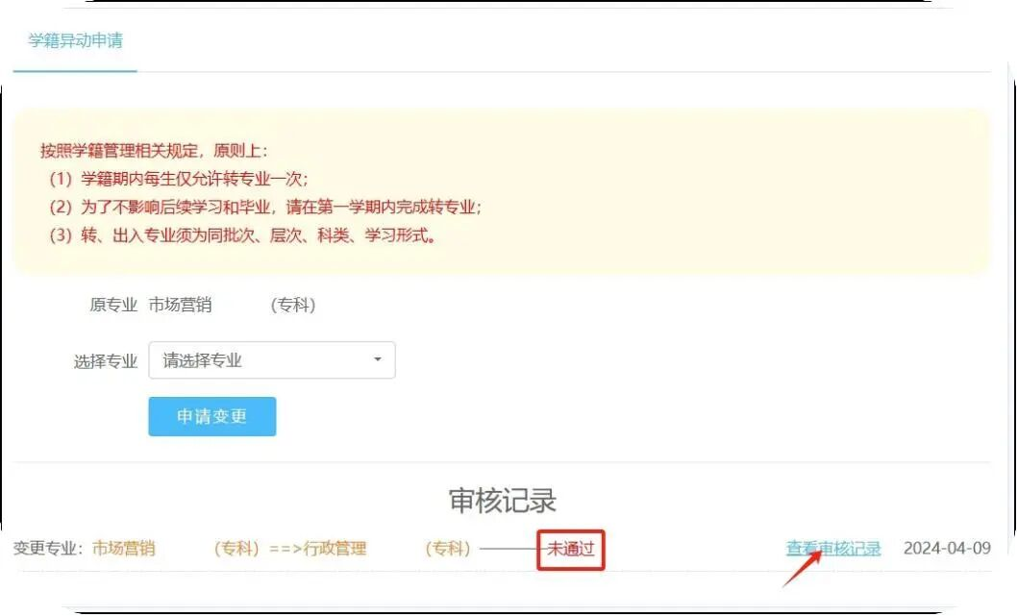

如院校二审通过后则学生完成转专业流程，课程和专业信息将自动更新。
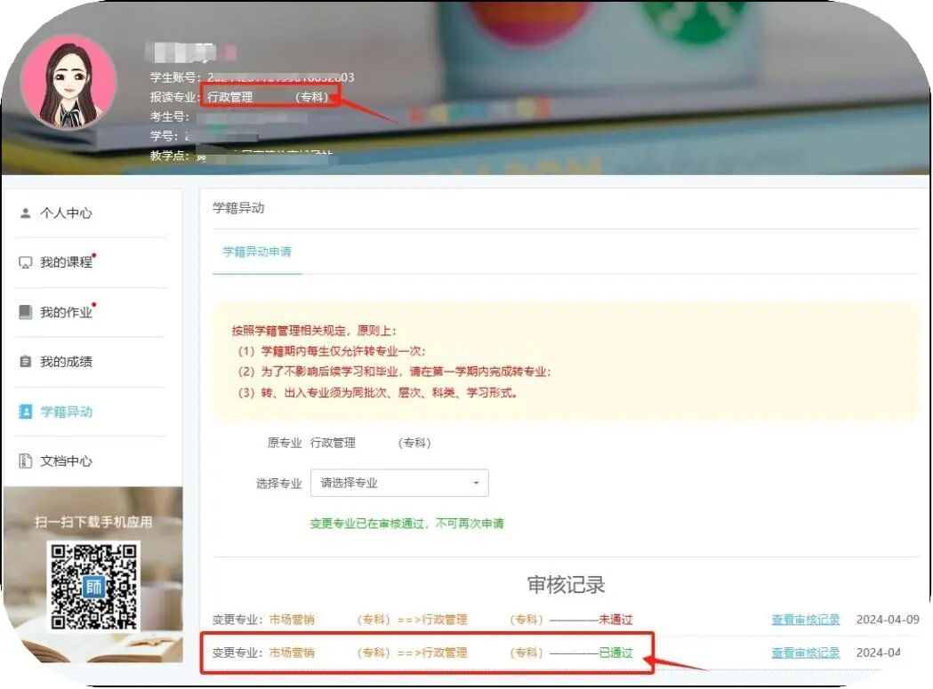

如院校二审未通过，学生将回到第一步重新根据驳回理由提交转专业申请，再等待教学点初审及院校二审。
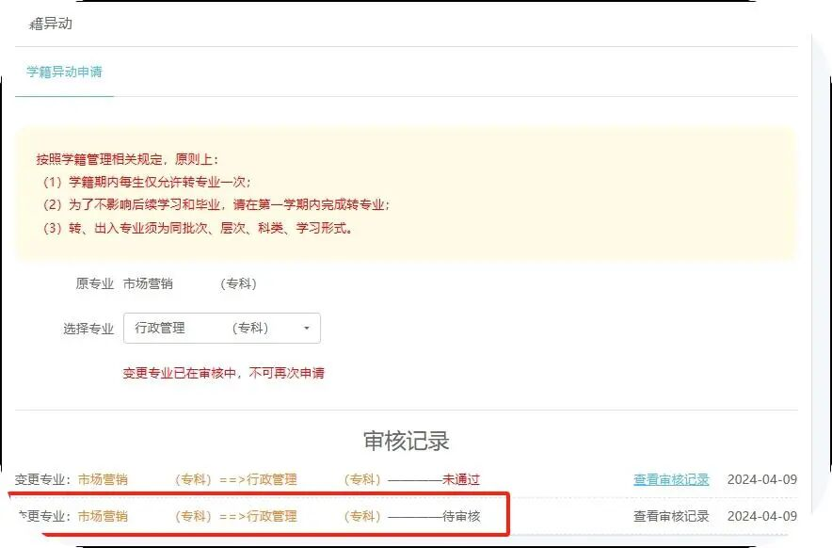

四、温馨提示
在校期间每人仅限办理一次转专业，且转专业前后学习形式须保持一致。申请须在入学首年内提交，请务必通知学生准确填报学籍异动相关材料。

